10.ročník memoriálu LEOPOLDA ŠROMA
5.května 2013

Když jsme se ráno vzbudili, tak jsme mysleli, že závody ani nebudou. Naštěstí začínali až ve 13 hodin a tak se počasí stačilo umoudřit.
U hasičky jsme se začali scházet již v 11,15 hod.
Na soutěž jsme složili dvě družstva. Jedno mladší a jedno starší.
Závod se skládá ze dvou disciplín a to požárního útoku a uzlové štafety.
Letos jsme neponechali nic náhodě a pilně jsme trénovali uzly. Díky tomu jsme si polepšili, když se nám nepodařil požární útok tak jako každý rok. Takže tentokrát nám uzlová štafeta pomohla k 1. místu jak u mladších tak u starších žáků.

Mladší žáci
Družstvo | Požární útok |  | Uzlová štafeta |  |  |  |  |  |  | Součet bodů | Celkové pořadí
 | 1.pokus | Pořadí | 1.pokus | Trestné body | Celkem | 2.pokus | Trestné body | Celkem | pořadí
Vinohrady | 37,10 | 7 | 1,56,63 | 20 | 2,16,63 | 0,59,03 | 0 | 0,59,03 | 3 | 10 | 4
Jundrov | 28,84 | 5 | 1,19,69 | 20 | 1,39,69 | 1,22,94 | 10 | 1,32,94 | 6 | 11 | 6
Útěchov | 23,22 | 2 | 0,39,25 | 0 | 0,39,25 | 0,39,19 | 0 | 0,39,19 | 1 | 3 | 1
Holásky | 30,75 | 6 | 0,48,93 | 20 | 1,08,93 | 0,53,93 | 10 | 1,03,93 | 5 | 11 | 7
Bohunice | 21,53 | 1 | 0,49,88 | 10 | 0,59,88 | 1,14,91 | 20 | 1,34,91 | 4 | 5 | 2
Královo Pole | 23,68 | 3 | 1,10,84 | 0 | 1,10,84 | 0,58,19 | 0 | 0,58,19 | 2 | 5 | 3
Slatina | 26,49 | 4 | 2,30,66 | 40 | 3,10,66 | 2,26,00 | 50 | 3,16,00 | 7 | 11 | 5

Zdeněk Sáňka, Martin Stejskal, Terezka Kalábová, Matyáš Kůra,
Jakub Klimeš, Ondřej Hanák, Vojtěch Stejskal

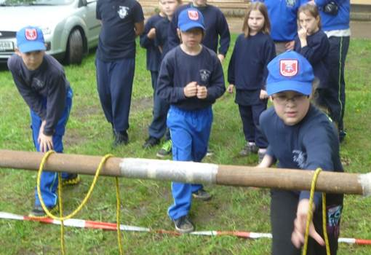
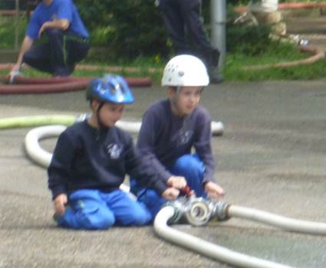

starší žáci
Družstvo | Požární útok |  | Uzlová štafeta |  |  |  |  |  |  | Součet bodů | Celkové pořadí
 | 1.pokus | Pořadí | 1.pokus | Trestné body | Celkem | 2.pokus | Trestné body | Celkem | pořadí
Vinohrady | 39,20 | 6 | 0,39,97 | 10 | 0,49,97 | 0,35,72 | 0 | 0,35,72 | 3 | 9 | 5
Jundrov | 40,18 | 7 | 0,51,16 | 0 | 0,51,16 | 0,40,06 | 10 | 0,50,06 | 6 | 13 | 7
Útěchov | 21,62 | 2 | 0,32,71 | 10 | 0,42,71 | 0,32,28 | 0 | 0,32,28 | 1 | 3 | 1
Bohunice | 25,24 | 3 | 0,35,82 | 0 | 0,35,82 | 0,41,11 | 0 | 0,41,11 | 4 | 7 | 4
Královo Pole | 31,02 | 4 | 0,35,40 | 0 | 0,35,40 | 0,33,66 | 0 | 0,33,66 | 2 | 6 | 3
Slatina | 19,18 | 1 | 0,43,88 | 0 | 0,43,88 | 0,41,66 | 10 | 0,51,66 | 5 | 6 | 2
Chrlice | 36,02 | 5 | 1,40,37 | 10 | 1,50,37 | 1,23,06 | 20 | 1,43,06 | 7 | 12 | 6

Zdeněk Sáňka, Jan Kaláb, Marek Jarůšek, Dominik Pavelka
Vladimír Sáňka, Martin Stejskal, Veronika Pospíšilová

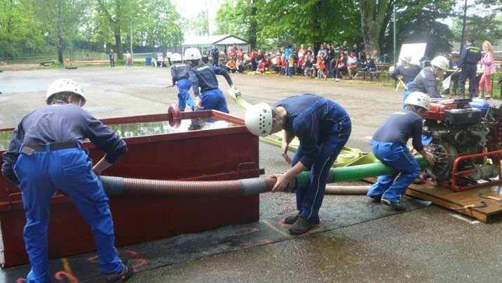

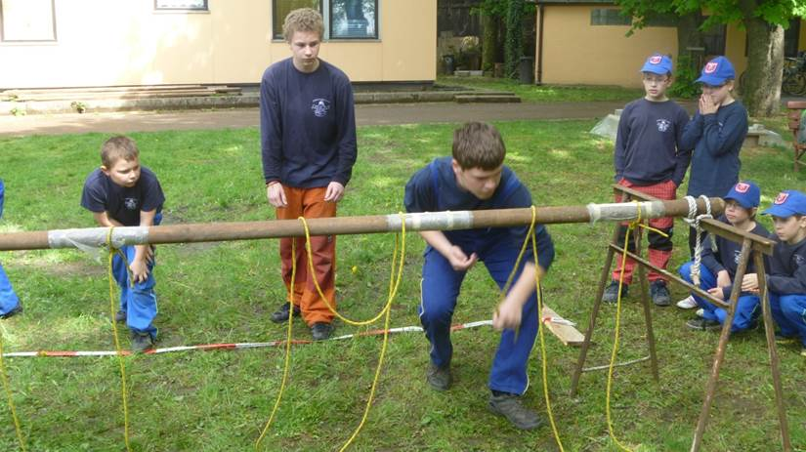

Zapsala : Lucie SÁŇKOVÁ
